2019. 11. 29 금요일 회의록

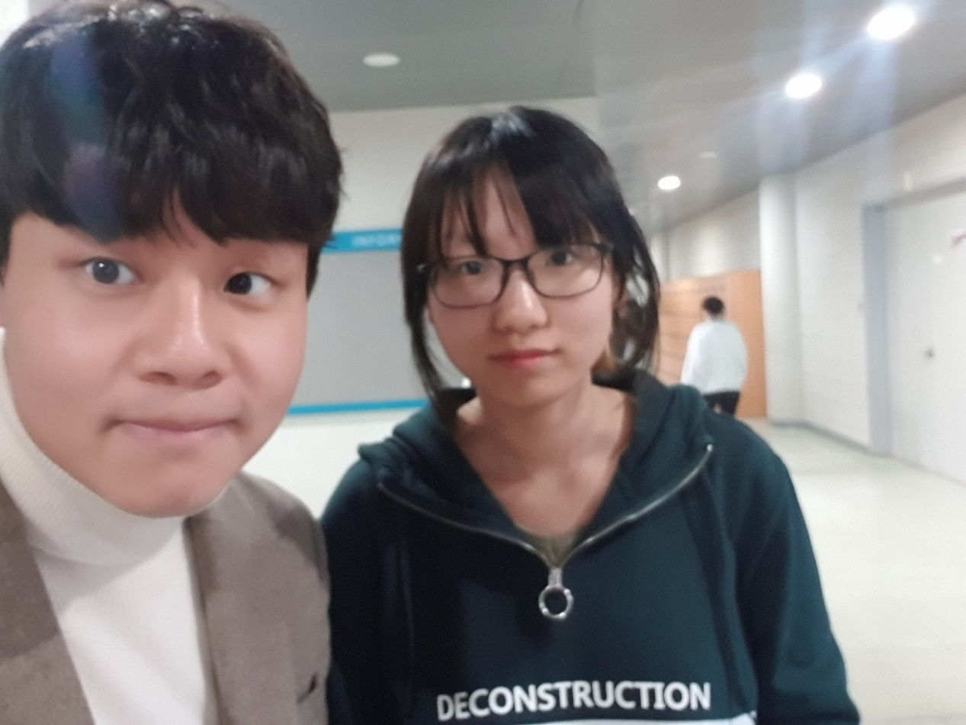

1. 시간 : 16:52 ~ 17:24

2. 장소 : 형남공학관424호

3. 참석자: 고정현, 신지원

4. 불참자 및 사유 : 고경빈 학우가 몸살 때문에 오늘 회의에 참석하지 못하였기에 회의록을 통해 내용을 전달

회의 내용

1. 분할 컴파일 과정에서 매크로 상수 재정의 문제 발견
   1. 현재 GAME_CHIPER 라는 매크로 상수가 여러 개의 파일에서 재정의되어 원치 않는 동작을 야기함을 확인. transNum.cpp, checkData.h, userInput.cpp 안에 정의된 GAME_CHIPER 는 모두 지우고 해당 매크로 상수는 gameplay.h 에 정의해두는 것으로 통일. 고경빈 학우와 신지원 학우는 위의 파일에서 각자 자신이 작성한 파일내의 GAME_CHIPER 상수를 모두 지우고 다시 공유 저장소에 push 할 것.
2. 게임의 그래픽 관련 토의
   1. 지난번에 고정현 학우와 신지원 학우가 각자 작성한 함수를 합쳐 아래와 같이 게임화면을 구성하였음.

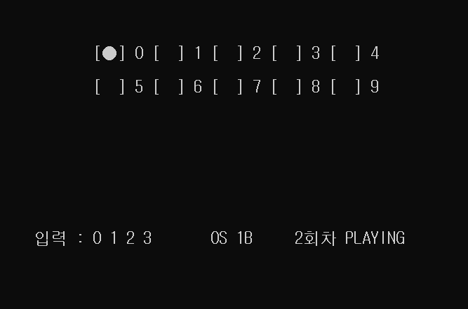

지난번 버전과 비교해보면 사용자가 입력한 숫자와 Strike 및 Ball의 개수, 그리고 현재 몇 회차를 플레이 중인지를 확인할 수 있도록 화면을 구성하였음.

* 1. 위의 화면에 가장자리 및 각 구역이 구분되게끔 벽돌을 추가할 것. 그리고 추가로 숫자마다 별도의 색상을 지정하여 조금 더 눈에 잘 들어오도록 변경할 것.